Уважаемые родители!
Если вы хотите, чтобы Ваш ребенок был хорошо подготовлен к школе, играйте с ним в логические игры. Важная роль в развитии логического мышления отводится математическим играм. Математика в повседневной домашней жизни вторгается всюду. Важно ненавязчиво, в игровой форме, привлекать внимание ребенка к таким предметам, которые в обычных условиях его не интересуют. Их можно включать в игровое пространство. В игре ребенок начинает незаметно для себя решать учебные задачи. Из многообразия математических игр наиболее доступными и интересными в дошкольном возрасте являются игры в форме загадок и загадок-шуток, занимательных заданий. В такие игры вы можете играть с ребенком в любое время..

«Посчитаем»
- Утром спросите у ребенка, сколько щеточек стоит в стаканчике в ванной комнате? Почему? (Нас трое и щеток три.) Какая щетка самая большая?
- Сели завтракать. Спросите, чего на столе больше, вилок или ложек? Сколько чашек? Положи в каждую чашку по чайной ложке. Чего больше, чего меньше?
- Можно предложить логические задачки.
1. Дети лепили снежную бабу. После прогулки на батарее сохло 8 мокрых варежек. Сколько было детей?
2. Из дупла выглядывало 6 беличьих хвостиков. Сколько белок в дупле?
3. Дед, бабка, внучка, Жучка, кошка и мышка вытянули репку. Сколько глаз увидело репку?
4. Бревно распилили на три части. Сколько сделали распилов?
5. Из-под ворот видно 8 кошачьих лап. Сколько кошек во дворе?

«У кого больше…»
… лап - у кошки или попугая?
… хвостов - у собаки или лягушки?
… ушей - у мышки или свинки?
… глаз - у змеи или крокодила?

«Какое число я пропустила?»
Взрослый называет ряд чисел в быстром темпе от 1 до 20, от 7 до 16. Пропускается одно из чисел. Ребенку надо назвать пропущенное.

«Что выше?»
Дом или забор? Слон или крокодил? Стол или стул? Горка или песочница?
Грузовик или легковая машина?

«Кого больше?»
Чего в реке больше - рыбы или окуней?
Кого у вас в группе больше – детей или мальчиков?
Чего на клумбе больше – цветов или тюльпанов?
Кого в зоопарке больше – животных или медведей?
Чего в квартире больше – мебели или стульев?
Меня зовут Леной. У моего родного брата только одна сестра. Как ее зовут?

«Домашние игры»
Дома можно между делами вовлекать ребенка в следующие упражнения.
- Который по счету? На полке стоят игрушки. Кто стоит первым? Третьим?
- Кто стоит между вторым и четвертым? Кто второй справа? Кто самый высокий? Кто самый низкий? Если мы их повернем так, чтобы они смотрели в правую сторону, кто теперь будет первым? Пятым?
- Игра с палочками. Можно играть со счетными палочками, спичками или зубочистками, предварительно отломив у спичек головки с серой

Нахождение одинаковых свойств, предмета.

Предложите ребенку отыскать два одинаковых предмета.
1.
2.
3.
4.
5.
6.

Нахождение различных свойств, предмета.
Предложите ребенку найти предмет, фигуру, отличающуюся от других и обосновать свой выбор.
1.
2.
3.
4.
5.

Игра «Что лишнее?»
Задание 1.
Ребенку предлагается ответить на следующие вопросы:
- Какая геометрическая фигура лишняя?
- Почему?
1.
2.
Задание 2.
Ребенку предлагается ответить на следующие вопросы:
- Что лишнее?
- Почему? Назови отличительный признак.
- Как одним словом можно охарактеризовать оставшиеся предметы?
1. |  | 2.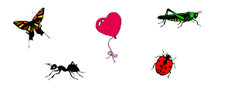

Количественные и качественные соотношения предметов
1. Покажи на картинке самое большое, маленькое дерево.
2. Какая рыбка плывет глубже других?
3. Покажи самый короткий, длинный карандаш.
4. Покажи картинку, на которой зеленый кубик находится впереди синего кубика.

Счет в пределах 10.
Задание 1.
Попросите ребенка посчитать, сколько предметов на картинке.
1.
2.
Задание 2.
Сколько треугольников изображено на чертеже?
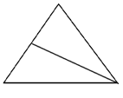

Игра «Найди недостающую фигуру»
Из пронумерованных фигур выбрать ту, которую можно поместить вместо знака вопроса.
Задание № 1 | Задание № 2 | Задание № 3
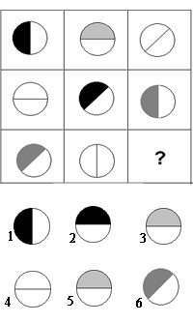 | 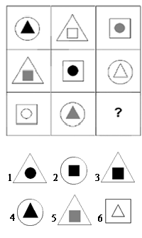 | 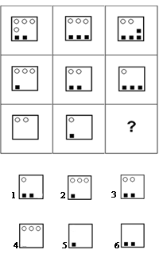

Задание 3.
а) Нарисуй столько зеленых кружочков, сколько ножек у стула.
б) Нарисуй столько синих палочек, сколько пальцев на левой руке.
в) Нарисуй четыре разноцветных треугольника.
г) Нарисуй красным карандашом семь кружков.
Задание 4.
а) Бабушка связала Свете две пары варежек. Сколько варежек связала бабушка?
б) В коробке лежали 4 кубика. Один кубик взяли. Сколько кубиков осталось в коробке?
в) Купили 3 булочки с изюмом и 1 булочку с повидлом. Сколько булочек купили?
г) В корзине сидят котята. У всех котят 5 пар ушек. Сколько котят в корзине?

Помните! Что все совместные игры, упражнения, задания не только стимулируют умственные способности вашего ребенка, но и способствуют установлению положительного взаимодействия взрослых и детей друг с другом. Играйте с детьми в математические игры, которые развивают логическое мышление!

Хотелось бы напомнить Вам, уважаемые родители, о необходимости поддерживать инициативу ребенка и находить 10-15 минут ежедневно для совместной игровой деятельности. Необходимо постоянно оценивать успехи ребенка, а при неудачах одобряйте его усилия и стремления. Важно привить ребёнку веру в свои силы. Хвалите его, ни в коем случае не ругайте за допущенные ошибки, а только показывайте, как их исправить, как улучшить результат, поощряйте поиск решения. Дети эмоционально отзывчивы, поэтому если Вы сейчас не настроены на игру, то лучше отложите занятие. Игровое общение должно быть интересным для всех участников игры.

